JUAN LEÓN MEDINA – 1º DAW N
UNIDAD 3 EJERCICIO 2
EJERCICIO 1:
Modelo Entidad-Relación:
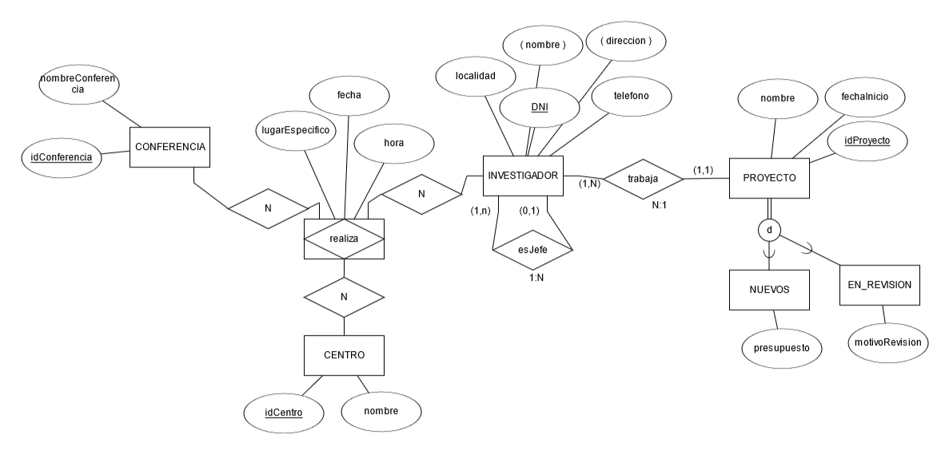
Modelo Relacional:
PROYECTO (idProyecto, nombre, fechaInicio)
PK: idProyecto
NUEVO_PROYECTO(idProyecto, presupuesto)
PK: idProyecto
FK: idProyecto → PROYECTO
PROYECTO_EN_REVISION(idProyecto, motivoRevision)
PK: idProyecto
FK: idProyecto → PROYECTO

INVESTIGADORES(DNI, nombre, ape1, ape2, via, calle, numero, localidad, telefono, idProyecto, DNIJefe)
PK: DNI
FK: idProyecto → PROYECTO
FK: DNI → INVESTIGADORES

CONFERENCIAS(idConferencia, nombre)
PK: idConferencia

CENTRO(idCentro, nombre)
PK: idCentro

INVEST_CONF(DNI, idConferencia, idCentro, fecha, hora)
PK: DNI, idConferencia, idUniversidad, fecha
FK: DNI → INVESTIGADORES
FK: idConferencia → CONFERENCIAS
FK: idCentro → CENTROS

EJERCICIO 2:
Modelo Entidad-Relación:
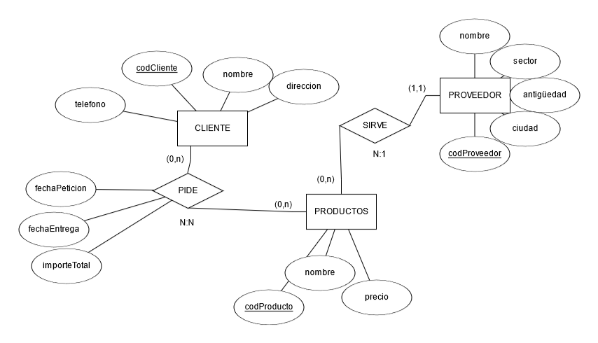
Modelo Relacional:
CLIENTES(codCliente, nombre, direccion, telefono)
PK: codCliente

PROVEEDORES(codProveedor, nombre, ciudad, sector, antigüedad)
PK: codProveedor

PRODUCTOS(codProducto, nombre, precio, codProveedor)
PK: codProducto
FK: codProveedor → PROVEEDORES

PEDIDOS(codPedido, codCliente, codProducto, fechaPeticion, fechaEntrega, importeTotal)
PK: codPedido
FK: codCliente → CLIENTES
FK: codProducto → PRODUCTOS

